SHOP++安装说明(SQL Server)

相关信息
非常感谢您选择SHOP++网店管理软件，希望我们的产品和服务能带给您一个安全、高效、强大的电子商务解决方案。若您在系统使用过程中遇到问题，请访问SHOP++交流论坛查看相关资料或与大家一起交流。

SHOP++官方网站: http://www.shopxx.net
SHOP++交流论坛: http://bbs.shopxx.net

本说明文档以SHOP++ V2.0、Windows、JDK 1.6、Tomcat 6.0、SQL Server SP4环境为例，其它环境配置请参考相关资料。

技术构架
核心框架:
Spring、Hibernate、Struts2
缓存技术:
OSCache、Spring Modules
全文检索:
Lucene、Compass、IKAnalyzer
安全权限:
Spring Security
模板引擎:
FreeMarker
前台页面:
Jquery

运行环境
支持运行环境
操作系统: Linux/Unix/FreeBSD/Windows 2000/2003/XP…
JDK: JDK 1.5、JDK 1.6
WEB服务器: Tomcat 5.x、Tomcat 6.x、Tomcat 7.x
数据库: MySQL 4.x、MySQL 5.x、Oracle 9i 、Oracle 10g、SQL Server 2000、SQL Server 2005

推荐运行环境
操作系统: Windows Server、Linux
JDK: JDK 1.6
WEB服务器: Tomcat 6.0
数据库: MySQL 5.0

程序下载

SHOP++程序下载
访问SHOP++官方下载页面http://www.shopxx.net/download.html，点击下载按钮进行下载。
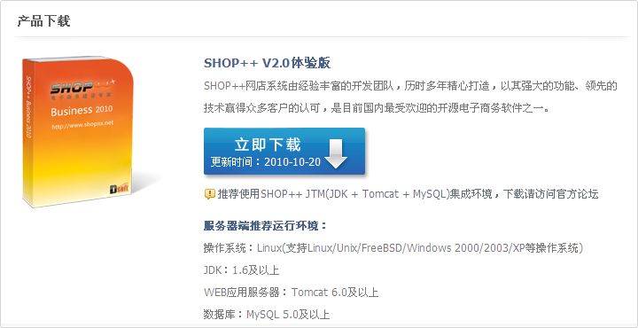

环境程序下载
JDK下载
官方网站: http://www.java.com

Tomcat下载
官方网站: http://tomcat.apache.org

MySQL下载
官方网站: http://www.mysql.com

SQL Server下载
官方网站: http://www.microsoft.com/china/sql

Oracle下载
官方网站: http://www.oracle.com

MyEclipse下载
官方网站: http://www.myeclipseide.com

JTM下载
官方网站: http://www.shopxx.net

环境程序安装
若您已经安装JDK、Tomcat、SQL Server环境，您可以跳过此步骤。

- JDK 1.6安装
运行JDK 1.6安装程序，根据步骤提示进行安装，若出现以下界面，请根据图片提示操作。
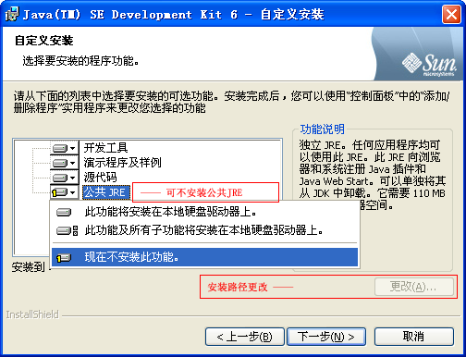

- Tomcat 6.0安装
运行Tomcat 6.0安装程序，根据步骤提示进行安装，若出现以下界面，请根据图片提示操作。
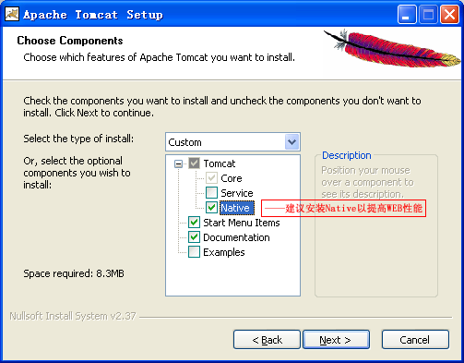

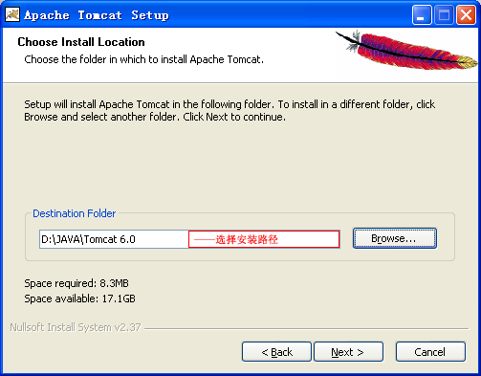

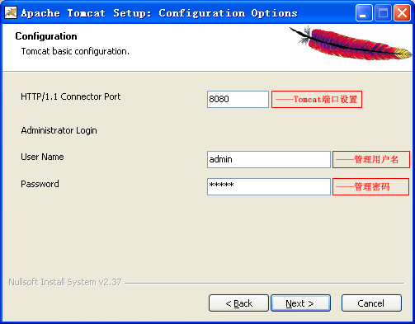

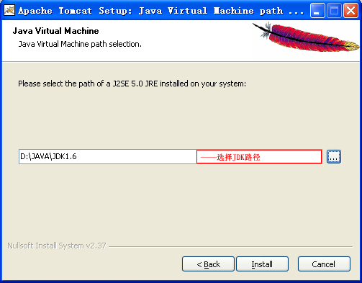

- SQL Server 2000安装
运行SQL Server 2000安装程序，根据步骤提示进行安装，若出现以下界面，请根据图片提示操作。
注意: 若您使用的SQL Server 2000没有升级至SP3或以上版本，请勿必将SQL Server升级至SP3或上以版本，否则会出现系统错误。
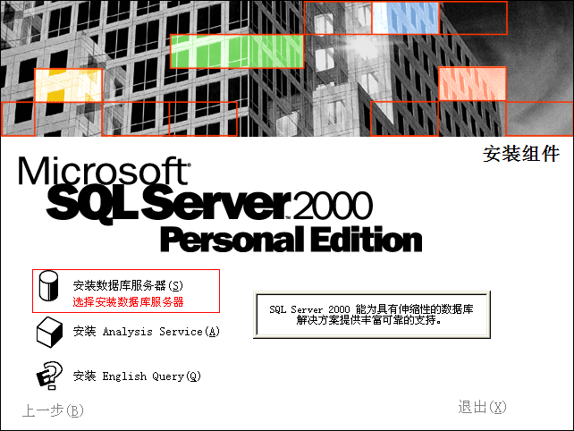

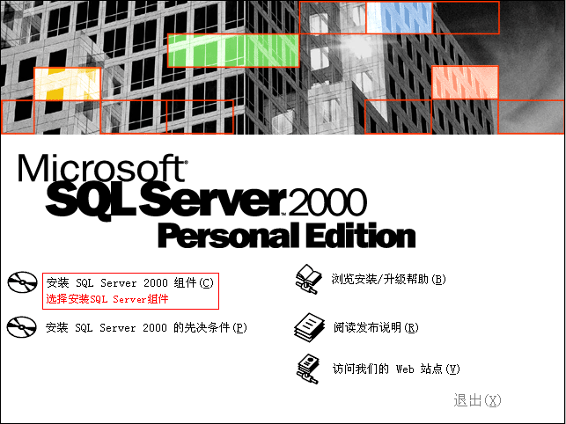
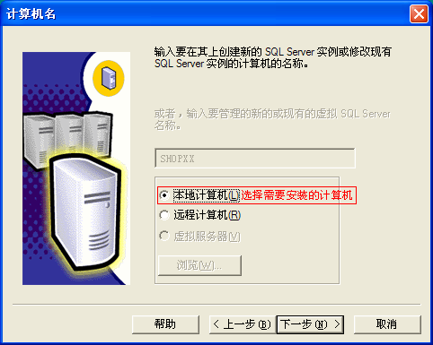

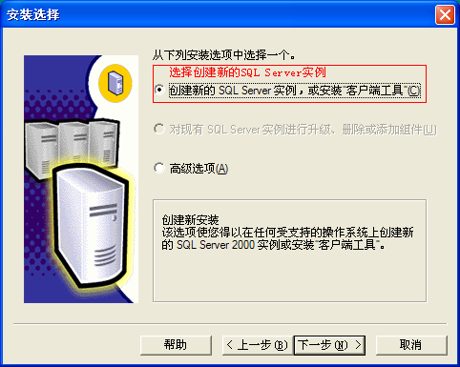

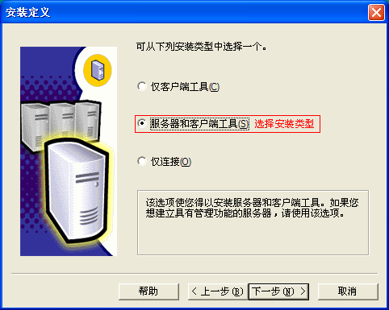

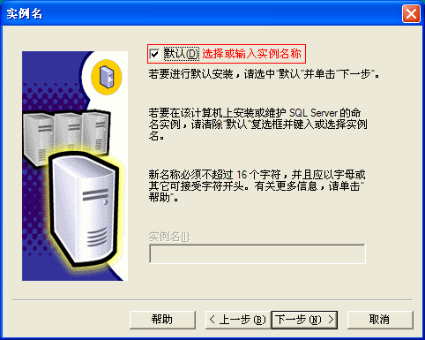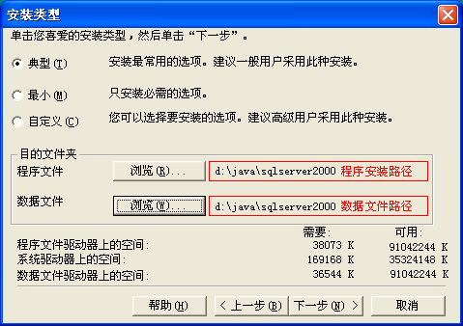

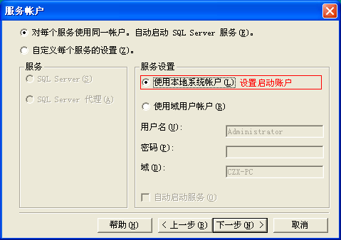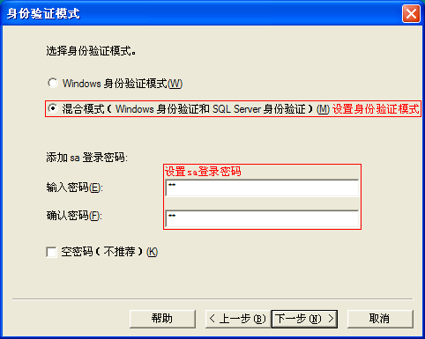

环境设置
- Tomcat编码、端口、GZIP设置
请正确设置Tomcat编码格式，否则可能造成系统乱码错误。
操作方法如下:

1、用记事本打开X:\Tomcat安装目录\config\server.xml，修改以下两处内容（红色标记文字为修改或新增内容）并保存。
<Connector port="8080" protocol="HTTP/1.1" connectionTimeout="20000" redirectPort="8443" URIEncoding="UTF-8" compression="on" noCompressionUserAgents="gozilla, traviata" compressableMimeType="text/html,text/javascript,text/css" />

<Connector port="8009" protocol="AJP/1.3" redirectPort="8443" URIEncoding="UTF-8" />

- port="8080"为Tomcat端口设置
- compression="on" noCompressionUserAgents="gozilla, traviata" compressableMimeType="text/html,text/javascript,text/css"为Tomcat GZIP功能设置，建议开启此功能以提高站点访问速度
- URIEncoding="UTF-8"为Tomcat编码设置，此处内容为新增代码

2、若您无权限修改Tomcat server.xml文件（如虚拟主机环境），请在SHOP++安装完成后，开启并配置encodingConvertFilter编码转换过滤器，操作方法如下:
用记事本打开X:\SHOP++安装目录\WEB-INF\web.xml,修改以下两处内容（红色标记文字为修改或删除内容）并保存。
<filter>
<filter-name>encodingConvertFilter</filter-name>
<filter-class>net.shopxx.filter.EncodingConvertFilter</filter-class>
<init-param>
<param-name>fromEncoding</param-name>
<param-value>ISO-8859-1</param-value>
</init-param>
<init-param>
<param-name>toEncoding</param-name>
<param-value>UTF-8</param-value>
</init-param>
</filter>

<!--
<filter-mapping>
<filter-name>encodingConvertFilter</filter-name>
<url-pattern>/*</url-pattern>
</filter-mapping>
-->

<param-value>ISO-8859-1</param-value>为当前Tomcat编码格式
<!-- -->删除此处注释，以开启encodingConvertFilter编码转换过滤器

3、若您无权限修改Tomcat server.xml文件（如虚拟主机环境），请在SHOP++安装完成后，登录SHOP++后台开启SHOP++内置GZIP功能。

- Tomcat内存设置
请根据硬件情况合理设置Tomcat内存，否则可能造成系统内存溢出错误。
运行X:\Tomcat安装目录\bin\tomcat6w.exe，选择“Java”选项出现以下界面，根据硬件环境进行设置。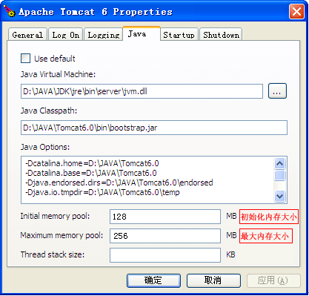

SHOP++程序安装
- 解压SHOP++下载文件，将ROOT目录下的所有文件复制到Tomcat部署目录（默认为 X:\Tomcat安装目录\webapps\ROOT\）。
- 启动Tomcat，并在浏览器上输入http://localhost:8080（部署路径、端口请根据实际设置而定）。
- 在出现安装界面后，根据步骤提示进行安装。
注意: 若SQL Server数据库中已存在将要安装的数据库表名称，请先删除相应表后再进行安装操作，否则会造成数据库表名称冲突。
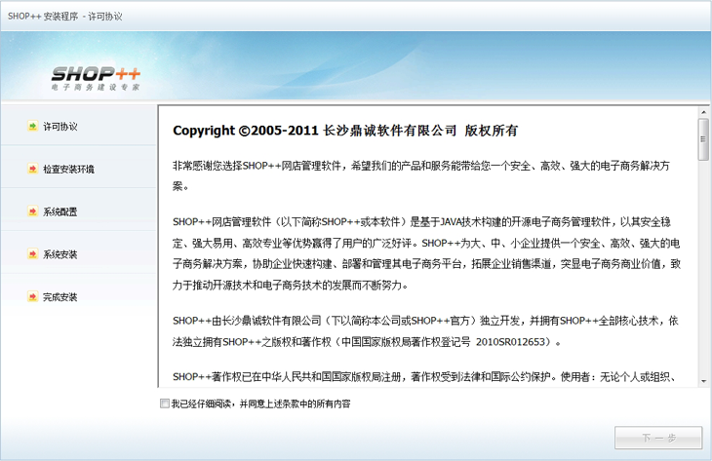
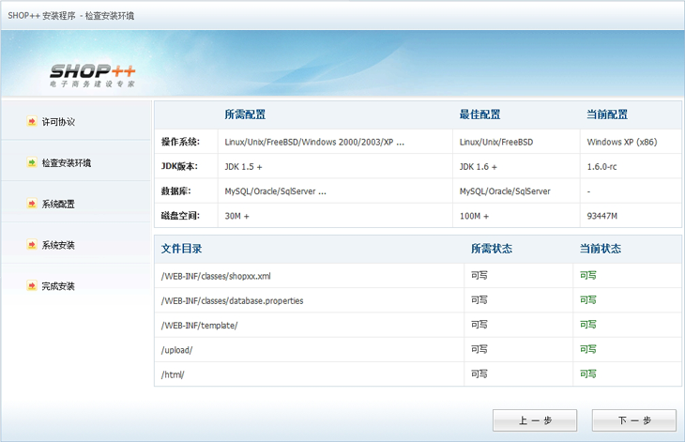

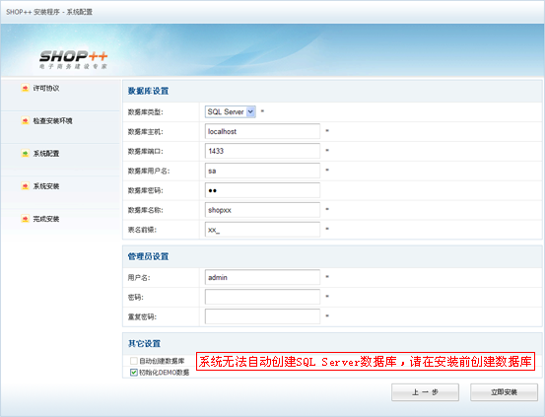

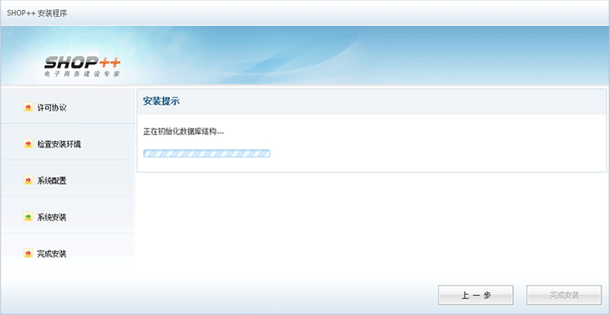

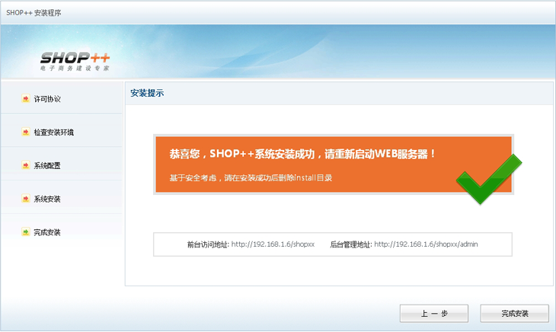

安装完成后，请重新启动JTM或Tomcat，基于安全考虑，请在安装成功后删除install目录。

前台访问地址: http://您的网址:端口/虚拟目录（如:http://localhost:8080/）
后台访问地址: http://您的网址:端口/虚拟目录/admin/（如: http://localhost:8080/admin/）

